网络攻击 — 拒绝服务攻击
一、典型的拒绝服务攻击
1、Ping of Death
Ping is a computer network administration software utility used to test the reachability of a host on an Internet Protocol (IP) network.
It measures the round-trip time for messages sent from the originating host to a destination computer that are echoed back to the source.
Ping operates by sending Internet Control Message Protocol (ICMP/ICMP6) Echo Request packets to the target host and waiting for an ICMP Echo Reply. The program reports errors, packet loss, and a statistical summary of the results, typically including the minimum, maximum, the mean round-trip times, and standard deviation of the mean.
A ping of death is a type of attack on a computer system that involves sending a malformed or otherwise malicious ping to a computer.
早期的操作系统处理ICMP分组时，只开辟64KB缓冲区用来存放收到的数据包。
攻击者故意在ICMP Echo数据包(Ping包)之后附加非常多的冗余信息，使数据包的尺寸超过65535个字节的上限。
接收方对这种数据包进行处理时就会出现内存分配错误，导致TCP/IP堆栈溢出，从而引起系统崩溃，挂起或重启。
2、Teardrop
A teardrop attack involves sending mangled IP fragments with overlapping, oversized payloads to the target machine.
This can crash various operating systems because of a bug in their TCP/IP fragmentation re-assembly code. Windows 3.1x, Windows 95 and Windows NT operating systems, as well as versions of Linux prior to versions 2.0.32 and 2.1.63 are vulnerable to this attack.
One of the fields in an IP header is the “fragment offset” field, indicating the starting position, or offset, of the data contained in a fragmented packet relative to the data in the original packet. If the sum of the offset and size of one fragmented packet differs from that of the next fragmented packet, the packets overlap.
MTU（maximum transfer unit，最大传送单位）限制传输数据的包大小，大数据包需要分段。Teardrop攻击就是利用这种分割重组间的漏洞而产生的攻击方式。
Teardrop指的是向目标机器发送损坏的IP包，诸如重叠的包或过大的包载荷，该攻击通过TCP/IP协议栈中分片重组代码中的bug来瘫痪各种不同的操作系统。
Teardrop攻击使接收数据方重组数据包时，出现数据包长度超大（如负值），导致溢出。(假设数据包中第二片IP包的偏移量小于第一片结束的位移，而且算上第二片IP包的Data，也未超过第一片的尾部，这就是重叠现象。）
3、Land
Land攻击：利用特殊的TCP封包传送至目标主机，使其因无法判别而当机或被迫重新启动。
攻击原理是：用一个特别构造的SYN包，它的源地址和目标地址都被设置成某一个服务器地址。此举将导致接受服务器向它自己的地址发送SYN一ACK消息，结果这个地址又发回ACK消息并创建一个空连接。被攻击的服务器每接收一个这样的连接都将保留，直到超时。
4、Syn Flood
（1）原理：
• 每个机器都需要为半开连接分配一定的资源
• 这种半开连接的数量是有限制
• 攻击方利用TCP连接三次握手过程，打开大量的半开TCP连接
• 目标机器不能进一步接受TCP连接。机器就不再接受进来的连接请求。
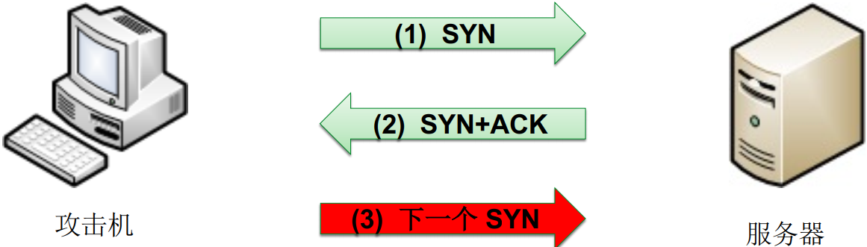
（2）受影响的系统：大多数操作系统
（3）攻击细节
• 连接请求是正常的，但是，源IP地址往往是伪造的，并且是一台不可达的机器的IP地址，否则，被伪造地址的机器会重置这些半开连接
• 一般，半开连接超时之后，会自动被清除，所以，攻击者的系统发出SYN包的速度要比目标机器清除半开连接的速度要快
• 任何连接到Internet上并提供基于TCP的网络服务，都有可能成为攻击的目标
• 这样的攻击很难跟踪，因为源地址往往不可信，而且不在线
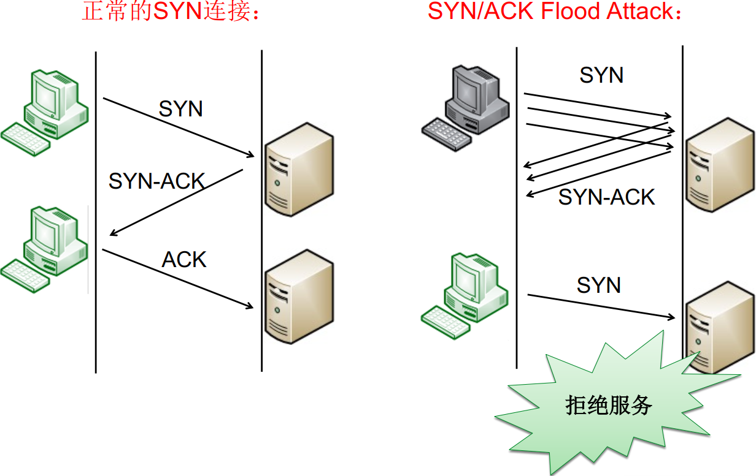
5、Smurf
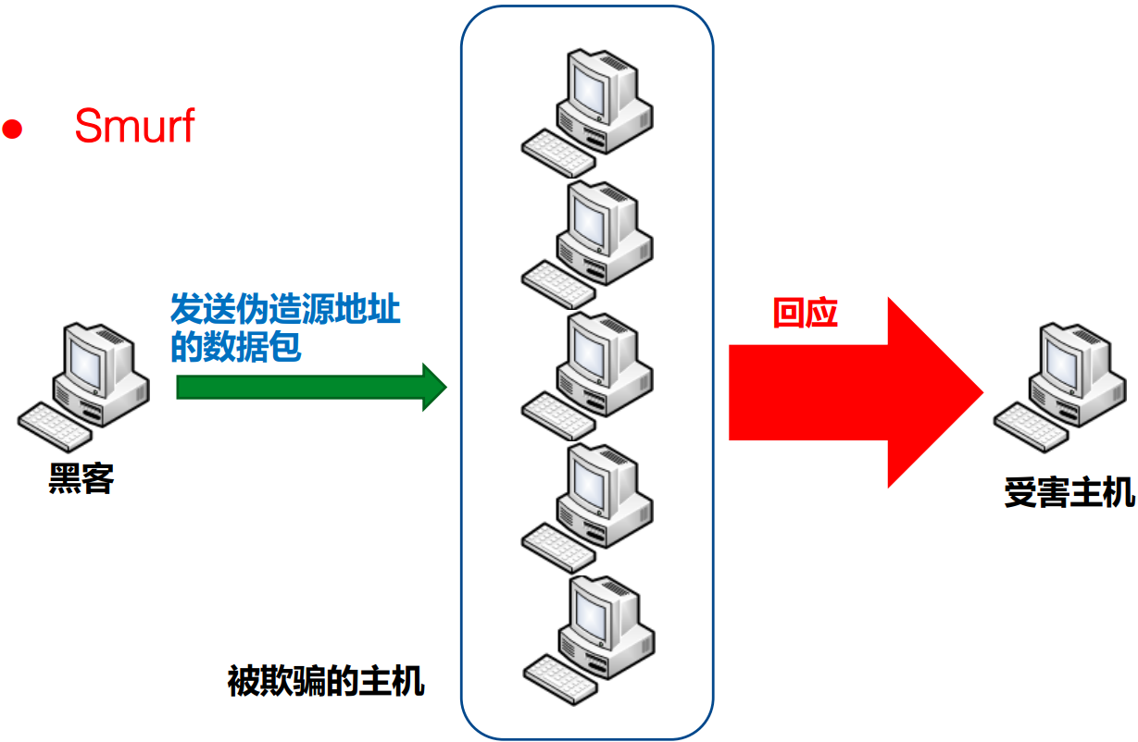
（1）原理：
• 攻击者向一个广播地址发送ICMP Echo请求，并且用受害者的IP地址作为源地址
• 广播地址网络上的每台机器响应这些Echo请求，同时向受害者主机发送ICMP Echo-Reply应答
• 受害者主机会被这些大量的应答包淹没
（2）受影响的系统：大多数操作系统和路由器
6、HTTP Flood
这类攻击会占用大量的HTTP进程，从而耗费大量的系统资源。最终，会导致系统因不堪重负而崩溃掉。
以最典型的HTTP GET FLOOD攻击为例。
（1） HTTP GET FLOOD是针对应用服务器上的某个文件，对其进行快速的反复的重复读取操作，从而造成服务器的资源减少直至崩溃。
（2） HTTP GET FLOOD针对的不仅仅是WEB服务器，还有数据库服务器。大量的HTTP请求产生了大量的数据库查询，可以在几秒之内使数据库停止响应，系统负载升高，最终导致服务器宕机。
7、CC（Challenge Collapsar）
原理：CC攻击的原理就是攻击者控制某些主机不停地发大量数据包给对方服务器造成服务器资源耗尽，一直到宕机崩溃。
特点：真实度高，检测困难，防御困难。
8、慢速攻击
HTTP Post慢速DoS攻击：2012年的OWASP大会上，由Wong Onn Chee 和 Tom Brennan共同演示。
基本原理：对HTTP服务器，先建立了一个连接，指定一个比较大的content-length，然后以非常低的速度发包，比如1-10s发一个字节，然后维持住这个连接不断开。
如果客户端持续建立这样的连接，那么服务器上可用的连接将一点一点被占满，从而导致拒绝服务。
慢速HTTP拒绝服务攻击：
• Slow headers：
Web应用在处理HTTP请求之前，都要先接收完所有的HTTP头部，因为HTTP头部中包含了一些Web应用可能用到的重要的信息。攻击者利用这点，发起一个HTTP请求，一直不停的发送HTTP头部，消耗服务器的连接和内存资源。
• Slow body：
攻击者发送一个HTTP POST请求，该请求的ContentLength头部值很大，使得Web服务器或代理认为客户端要发送很大的数据。服务器会保持连接准备接收数据，但攻击客户端每次只发送很少量的数据，使该连接一直保持存活，消耗服务器的连接和内存资源。
• Slow read：
客户端与服务器建立连接并发送了一个HTTP请求，客户端发送完整的请求给服务器端，然后一直保持这个连接，以很低的速度读取Response，比如很长一段时间客户端不读取任何数据，通过发送Zero Window到服务器，让服务器误以为客户端很忙，直到连接快超时前才读取一个字节，以消耗服务器的连接和内存资源。
二、DoS检测
按检测模式分类的检测方法：基于误用的DDoS检测，基于异常的DDoS检测，混合模式DDoS检测。
按算法部署位置分类的检测方法：源端检测，中间网络检测，目的端检测， SDN下的DoS检测
1、基于误用的DDoS检测
基于误用的DDoS攻击检测是指事先收集已有DDoS攻击的各种特征，然后将当前网络中数据包的特征和各种攻击特征相互比较，如果特征匹配则发现DDoS攻击。
基于误用方法依赖于攻击特征的选取，一般用于检测利用漏洞型的DDoS攻击。
基于误用的DDoS检测主要是利用了特征匹配、模型推理、状态转换和专家系统的方法。
• 特征匹配主要是利用各种DDoS的特征进行检测。
• 模型推理也是利用DDoS攻击的特征进行检测。
• 状态转换将DDoS攻击看成被系统监测的一系列系统状态转换和相对应的条件，攻击事件与系统状态不要求一一对应。
• 专家系统将专家关于DDoS攻击检测的知识转换成特征库中的特征与规则。检测系统一旦认为网络中出现了与专家系统中攻击发生的条件相匹配的现象，就判定发生了攻击。
2、基于异常的DDoS检测
基于异常的DDoS攻击检测是指通过监视系统审计记录上系统使用的异常情况，可以检测出违反安全的事件。目前，大多数的DDoS攻击检测都属于异常检测。
基于异常的DDoS检测取决于检测模型的建立，不同的模型对应着不同的检测方式，主要包括统计检测、模式预测、人工智能检测、机器学习检测四种方法。
• 统计检测的方法是用统计的方法计算出网络正常工作时流量的阈值，然后与当前网络流量进行比较，如果当前网络流量超过了阈值则说明可能发生了DDoS攻击。
• 模式预测就是通过分析攻击发生前必然发生的⼀些现象来判断是否发生了DDoS攻击。
• 人工智能检测方法主要包括数据挖掘、人工神经网络和模糊理论等。
• 使用机器学习的方法实现DDoS攻击的检测也是可行的。
3、混合模式DDoS检测
混合模式DDoS攻击检测是将误用DDoS攻击检测和异常DDoS攻击检测两种方式混合使用。
通常使用数据挖掘的方法，由异常检测发现攻击，从发现的攻击中摘录特征放入误用模式特征库中，再利用误用检测的方法来检测DDoS攻击。但实际效果根据具体情况的不同也有差异。
4、按算法部署位置分类的检测方法
（1）源端检测
源端DDoS攻击检测指的是将检测算法布置在发出攻击数据包的主机所处网络的边界路由器上。
将DDoS攻击检测系统部署在源端, 可以使得攻击数据流在进⼊网络之前被阻止。
（2）中间网络检测
中间网络DDoS攻击检测是指将攻击检测算法部署在整个网络上, 包括路由器、交换机或其他网络设备。
在中间网络进行检测，通常是在核⼼路由器上部署分布式的DDoS防御检测系统。
（3）目的端检测
目的端DDoS攻击检测是指将攻击检测算法部署在被攻击的主机和相关网络设备上。目前应用得最多的攻击检测都是在目的端(即受害端)进行的。
5、基于数据挖掘的拒绝服务攻击检测技术
利用数据挖掘算法中的关联算法和聚类算法分步处理数据, 能够自动地、实时地、有效地检测DoS 攻击。
6、低速率拒绝服务(low-rate denial of service)
当前研究的LDoS攻击：针对TCP 拥塞控制机制的攻击不需要维持持续的高速攻击流，利用网络协议或应用服务协议的自适应机制中存在的安全漏洞，通过周期性地发送高速脉冲攻击数据包，达到降低受害端的服务性能的目的。
显著的特点：
• 攻击目标是各种自适应机制，攻击引起的反应和调整是合法的
• 攻击流量与许多真实的数据流特征类似，隐蔽性好
• 攻击成本低，一个单一的攻击源就可以发动一次攻击，需要发送的数据远小于洪泛式DoS 攻击
TCP拥塞控制机制：
• 慢启动(slow start)、拥塞避免(congestion avoidance)
• 快速重传(fast retransmit)、快速恢复(fast recovery)、超时重传（retransmission time out）
• 发送端会根据当前的链路拥塞情况动态地调整发送报文的速率
LDoS 攻击正是利用了TCP 拥塞控制算法中的RTO(retransmission time out)和AIMD(additive increase multiplicative decrease)两种自适应机制，故意制造网络拥塞状况，使拥塞控制一直处于调整状态，达到拒绝服务效果。
尽管TCP 拥塞控制考虑到了避免崩溃的安全问题，即设置了RTO 的最小值和最大值，但由于这两种自适应机制调整的值大小差异明显，因此在低速率拒绝服务攻击发生时，发送端的发送速率会迅速变小，导致受害端的服务性能显著降低。
（1）攻击
①单源攻击
利用上述两种自适应机制,发动周期性的脉冲攻击，T 代表攻击周期，R 代表攻击速率，L 代表单个攻击脉冲持续时间。当攻击强度(R*L)足够大时，就可以造成足够多的报文丢失，从而引发RTO 或AIMD 机制，造成持续频繁的自适应调整，从而达到攻击的效果。
②多源攻击
③基于RTO机制的攻击
理论上讲，如果攻击者能够精确知道TCP 发送端每次发送报文时的RTO 值，就可以在其每次重传数据包的时候发动攻击脉冲，使得每次重传都超时，cwnd 始终保持为1，达到最大化攻击效果。
而实际上，根据TCP 协议RFC2988，RTO 值是一个动态值，需要根据往返时间RTT 更新RTO 值。
（2）LDoS 攻击的检测
一般传统的 DoS 攻击检测方法：针对网络数据流和服务器负荷激增等特征进行检测。
而LDoS 攻击表现出来许多不同的特征，比如：攻击数据流平均速率较低、服务器负荷不升反降等。传统的检测方法很难适用于检测LDoS 攻击。
①特征检测
• LDoS攻击的脉冲强度、持续时间和攻击周期等特征也很明显，特别是结合其周期性特征和短时高速脉冲特征，能够很好检测到攻击。
• 最常见的防御策略就是改进路由器的主动队列管理(active queue management, AQM)
• 目标：一是丢弃符合设定攻击特征的数据流的数据包；二是重新进行带宽分配，尽量保护TCP 数据流，抑制LDoS 攻击流。
• 动态时间封装(Dynamic time warping, DTW)
五元组(T,L,R,S,N)描述攻击特征：T 表示攻击的周期；L 表示一个突发攻击流持续的时间；R表示突发攻击流量的峰值速率；S 表示计时开始到第一个突发攻击流量开始之间的时间差；N 表示背景流量的等级。
②异常检测
小波变换分析：离散小波变换
频谱分析：傅里叶变换、功率谱分析
统计分析：统计模型、马尔科夫模型、
信息度量分析：信息熵、广义熵、信息距离
小信号分析：小信号检测理论，特征估值矩阵
7、基于ACK 序号步长分析的攻击检测方法
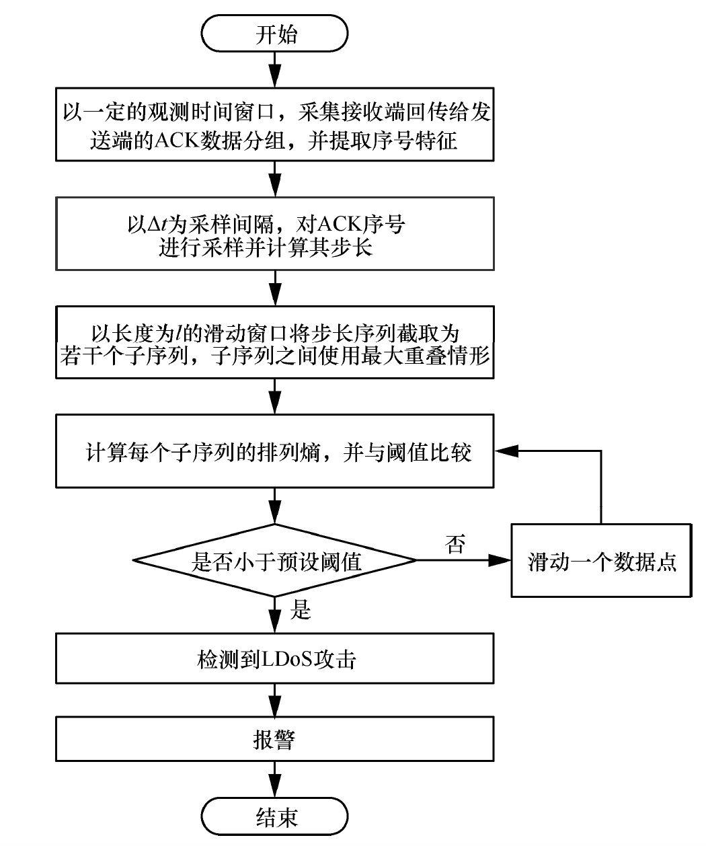
通过对正常网络和存在LDoS 攻击时ACK 数据分组的采样分析发现，ACK 序号步长的波动程度存在明显差异，且在遭受LDoS 攻击的瞬间，步长存在突变行为。针对这种波动差异，可以用熵值的方法对其进行度量并加以区分。
ACK 序号步长特征分析
异常检测：基于熵值的突变检测算法-排列熵算法（PE, permutation entropy）。
先对一维时间序列进行相空间重构，再计算排列熵值。

